Консультация для родителей
«Роль книги в жизни ребёнка»
Значение книг для ребенка очень велико. Книги служат для того, чтоб расширять представление ребенка о мире, знакомить его с вещами, природой, всем, что его окружает. Именно родители читают ребенку его первые книги, оказывают влияние на формирование его предпочтений и читательских вкусов.
Читать нужно вместе с ребенком: берите книгу, садитесь рядом и читайте. Когда систематически книги читаются вслух, то со временем ребенок начинает понимать структуру произведения: где начало и конец произведения, как развивается сюжет. У ребенка развивается логическое мышление. Благодаря чтению ребенок учится правильно составлять предложения, его словарный запас расширяется, развивается воображение. Кроме того, у ребенка формируется умение слушать, а это очень важное качество.
Опыт показывает, что те дети, которым читали книги в детстве, рассказывали сказки, став взрослыми, много читают. Чтение помогает ребенку лучше узнать родной язык, развивает фантазию.Считается, что читать не любят именно те дети, в семьях которых не было традиции чтения вслух. Плохо так же, когда ребенка заставляют читать в раннем детстве, ожидают от него больших успехов, это может отбить охоту у ребенка к чтению. Не отказывайте ребенку, когда он просит послушать, как он сам читает.
Зачем читать детям книги?
Дети имеют огромную потребность, чтобы родители читали им вслух. Для благополучного развития ребенка семейное чтение очень значимо, и не только пока ребенок сам не умеет читать, но и в более позднем возрасте. Дети с нетерпением ждут, когда же у мамы или папы найдется для них время. Чтобы ребенок рос психически здоровым, ему необходимо полноценное общение с родителями, личностное общение, когда внимание уделяется ему полностью И совместное чтение дает такую возможность.

Что полезно знать о детской литературе?
Детская литература — весьма широкое понятие. Оно включает в себя сказки, повести, рассказы и стихи для детей разного возраста. В понятие детской литературы входят именно те произведения, которые были специально предназначены для чтения детьми до 15-16 лет. Задача такой литературы – воспитание и образование детей с помощью языка художественных образов. В сферу детского чтения включают также произведения, которые изначально были написаны для взрослых: знаменитые сказки Пушкина, Шарля Перро, Гауфа, Андерсена, братьев Гримм и отдельные произведения – «Робинзон Крузо» Даниэля Дефо, «Дон Кихот» Сервантеса, «Путешествие Гулливера» Свифта и другие книги.
Характерные черты детской литературы
- Детям отводится главная роль.
- По тематике соответствует детскому возрасту.
- Относительно небольшой объём, много рисунков (особенно в книгах для маленьких детей).
- Простой язык.
- Много диалогов и действия, мало описаний.
- Много приключений.
- Счастливый конец (победа добра над злом).
- Часто имеет своей целью воспитание.
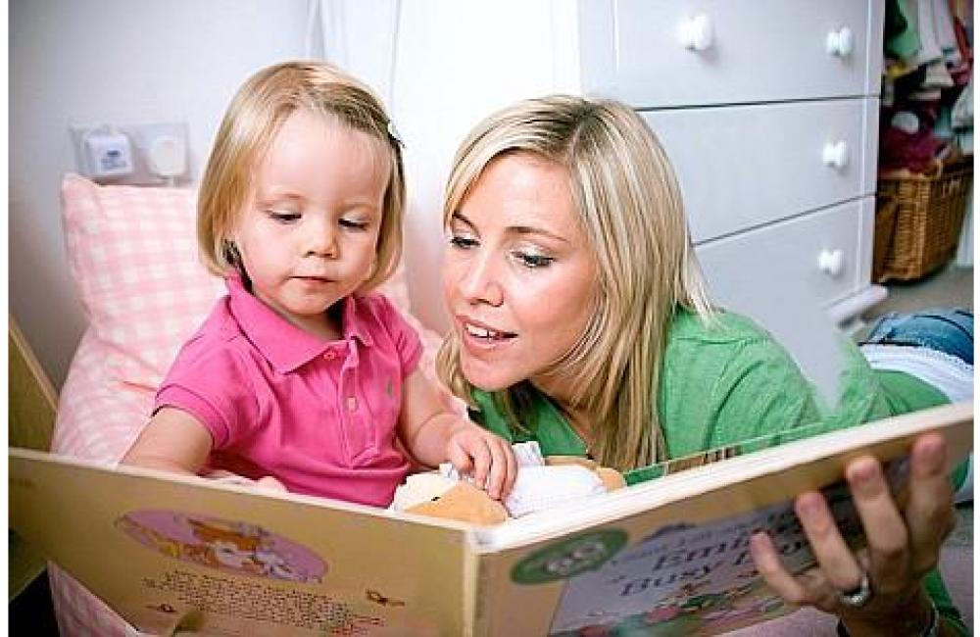
Подготовила воспитатель Ардимасова Т.П., Декабрь 2017г.

